FRÆLSISBRÆVIÐ OG “GLOBE TRACKER”
Tað sær ikki so gott út hjá Globe Tracker ApS, CVR-nr. 38102885

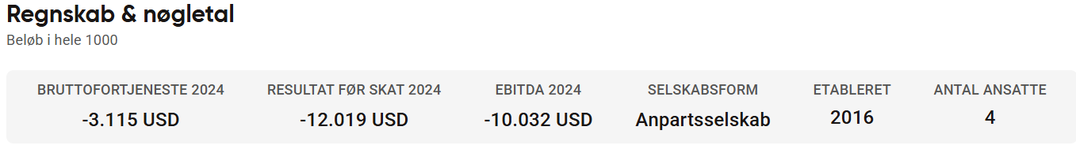
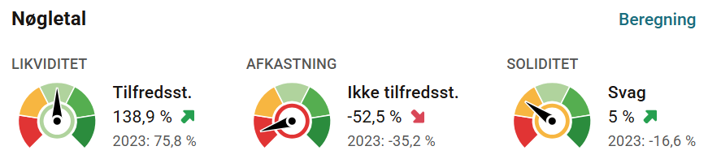
Kelda : https://www.proff.dk/firma/globe-tracker-aps/k%C3%B8benhavn-k/producenter/0MOODHI016D

Menn teir tralla víðari (Likviditet tilfreds), tí “Fróðir” íleggjarar blaka pening burtur til Globe Tracker – ella øhh. til hvønn ?
Hetta viðger “Frihedsbrevet” og av røttum.

Minnist danskan pensónsgrunn, ið setti pening í felag, sum áhaldandi gav undirskot og tørvaði kapital innspræning í heilum, júst sum Globe Tracker.
Hetta felag samstarvaði við onnur feløg, sum góvu væl av yvirskotið og bóru so í bandi, at teir sjálvir fingu væl burturúr.
Soleiðis lansaðu teir pensj+onsfellagið og ríkaðu seg sjálvar.
Minnist meg rætt, var skeggið nær høkuni hjá stjóranum í pensjónsfelagnum, sum gjørdi tað lættari at verða smartur ránsmaður.

Ognarfelagið (“Betri”) hevði sett pening í og promovera Globe Tracker (Gunnar i Liða).
Eg fór at kanna hesa íløgu okkara, fylgdi væl við felagnum í eina tíð, gjørdi so vart við viðurskiftini innanhýsis.
Tað gekk heldur strilti og long tí at koma ígjøgnum og fáa stega hesum ørðskapið.

Fyri 7 árum síðan skrivaðu eg so um henda sjónleik við Globe Tracker.
Sjá greinina niðanfyri.

Hvat er meiningin ?
Tórshavn, tann 08-08-2018

Føroysk feløg hava síðan 2007 sett nógvan pening í “Globe Tracker”, sum bara hevur givið hall og kosta Føroyska samfelagnum íløgupening.

Nøkur av feløgunum, sum hava mist pening, eru :
Far-Invest (Føroya Tele), TF-íløgur (Betri), Framtaksgrunnurin, Royndin (“LÍV 3” & “LÍV”), Smyril-Line, Arbeiðsmarknaðareftirlønargrunninum, Fremherja, Norðoya Íløgufelag og “GT 6. January 2017 ApS”.

Núverandi eigarar í “Globe Tracker” eru: P/F Royndin(5-9,99%), Norðoya Íløgufelag(20-24,99%), P/F Lív lívs- og pensiónstryggingarfelag (10-14,99%), P/F Tryggingarfelagið Lív (15-19,99%), Sp/f Framherji (10-14,99%), Sp/f Smyril Line Agency (5-9,99%), Arbeiðsmarknaðareftirlønargrunnur (5-9,99%) og GT 6. January 2017 ApS (15-19,99%)

Stjórn / Nevnd í “Globe Tracker”: Jákup Lamhauge (Direktør), Johannus Gunnar Egholm Hansen (Formand), Olavur Ellefsen og Jóan Hendrik Egholm búsitandi í Keypmannahavn.

Íleggjarin “GT 6. January 2017 ApS” hevur hesar ánarar : James William Davis í USA (10-14,99%), Sp/f TF Íløgur (Betri 25-33,32%), P/F Royndin (25-33,32%) og P/F Norðoya Íløgufelag (25-33,32%).

Stjórn / Nevnd “GT 6. January 2017 ApS” : Jákup Lamhauge (Direktør), Kaj Andreasen (Formand), Jan Jakobsen og Annika Sølvará.
“Royndin” og “Norðoya Íløgufelag” eiga í báðum feløgum og gera sostatt íløgur beinleiðis og óbeinleiðis.

James W. Davis, Asheville North Carolina, USA stovnaði upprunaliga felagið.
Michael Paul Reveal búsitandi í Hoyvík hevur verið við í mong ár, somuleiðis Jákup Lamhauge í Hoyvík og Johannus Gunnar Egholm Hansen búsitandi í Keypmannahavn.

Felagið, ella rættari fløgini, hava havt ymisk bústaðir og ymisk nøvn (m.o. “NEMREG SK1 ApS” og” Globe Tracker International ApS”).

Dimmalæting skrivar tann 31-07-2018 m.a. soleiðis í greinini “Royndin gevur hall”:

“Globetracker – er eitt felag, sum arbeiðir við at menna skipanir, ið kunnu spora vørur undir flutningi, og hevur fingið íløgupening frá einum hópi av føroyskum íleggjarum,. . . Úrslitið hjá Globetracker í fjør var 17 milliónir í halli og eginpeningurin minus 28 milliónir, so Royndin hevur niðurskrivað hesa ognina til eitt roknskaparligt virði á eina krónu.”

Hvussu ber tað til at Globe Tracker ApS hevur trupult við at selja sína tænastu, samstundis sum teir eru dugnaligir at selja seg sjálvar til føroyskar íleggjarar ?

Hvussu gevur henda íløga meining fyri íleggjaran ?

Tórshavn, tann 08-08-2018 og 12.-08-2025
Andrass Skaalum

Megin kelda: https://datacvr.virk.dk/data/visninger?soeg=Globe%20Tracker%20ApS&type=Alle&language=da

